Казахстанская правда

Маулен Ашимбаев: Для решения проблемы дефицита воды нужно достойное финансирование

21 декабря 2023 г. https://kazpravda.kz/n/

Председатель Сената Маулен Ашимбаев обратил внимание на важность финансирования мер, направленных на решение проблем, связанных с дефицитом воды, передает Kazpravda.kz со ссылкой на пресс-службу верхней палаты парламента
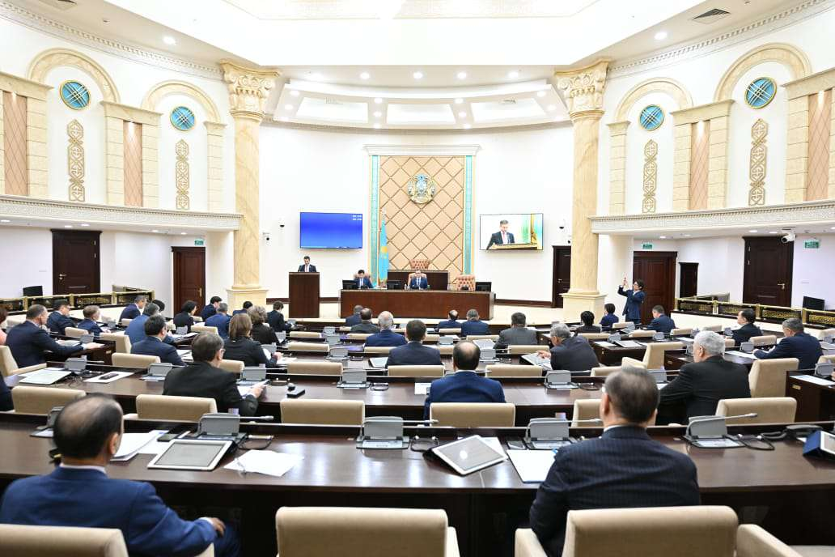

Отметим, что на заседании Сената сегодня министр водных ресурсов и ирригации Нуржан Нуржигитов отвечал на депутатский запрос о состоянии гидротехнических объектов. Глава ведомства сообщил, что в настоящее время уже разработана специальная Концепция и подготовлен План работы.
«Необходимо не только ознакомиться с Планом работы, но и рассмотреть возможности финансирования мер в нем. В рамках такого Плана поднимаются многие насущные проблемы. При этом, есть и те, которые обсуждаются на сегодняшнем заседании, и ряд других актуальных вопросов. В связи с этим, при уточнении бюджета в следующем году, необходимо внести необходимые средства для финансирования данного Плана. Конечно, возможности госбюджета ограничены. Однако, проблема воды имеет особое значение для нашей страны. Мы должны на должном уровне финансировать инициативы и программы министерства в этом направлении. Поэтому необходимо всесторонне изучить и проработать этот вопрос», – сказал Маулен Ашимбаев, обращаясь к вице-министру финансов.

